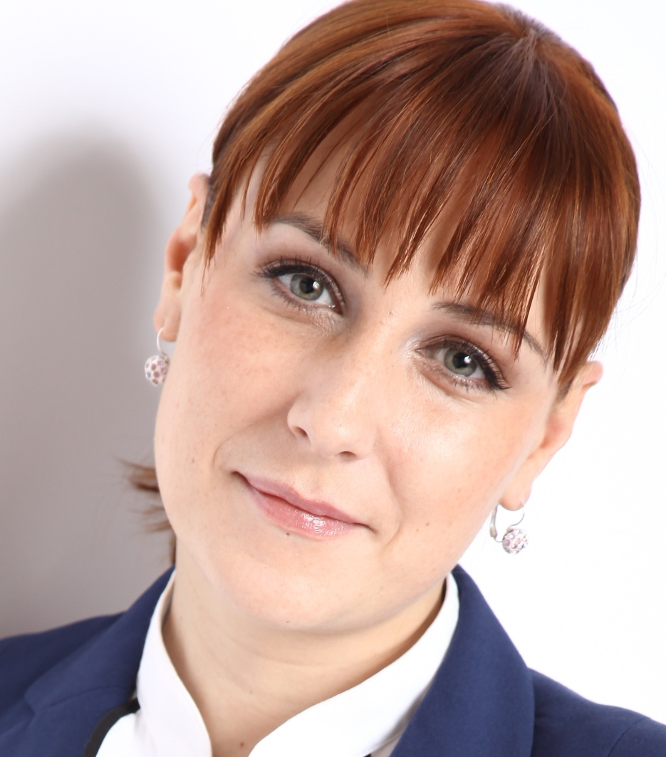
Dvoryaninova Olga
Dipl.oec./ MBA
Pr.Peremohy 30 Kiew
066/1465247
dvoryaninovaolga @yahoo.de

„Wenn Du ein Schiff bauen willst, dann trommle nicht Männer zusammen um Holz zu beschaffen, Aufgaben zu vergeben und die Arbeit einzuteilen, sondern lehre die Männer die Sehnsucht nach dem weiten, endlosen Meer.“
Antoine de Saint-Exupery

Angaben zu Person
Name Olga Dvoryaninova
Geburtsdatum 10.04.1983
Geburtsort Kiew, Ukraine
Staatsangehörigkeit Deutsch
Familienstand ledig

Schulbildung und Studium __

04/2012- 10/2013 Bergische Universität Wuppertal;
Lehramtsstudium
Schwerpunkte: allgemeine Ökonomie; Gastronomie und Tourismus. Angestrebter Abschluss- Master of Education

10/2003- 04/2010 Bergische Universität Wuppertal;
Studium der Wirtschaftswissenschaften
Schwerpunkt im Hauptstudium: Personalmanagement und
Unternehmensorganisation. Abschluss - Diplom-Ökonomin
Thema der Diplomarbeit „Personalführung in der Ukraine
und Deutschland im Rahmen der Mitarbeiterführung und Mitarbeitermotivation“ (Bestanden mit 1,7)

05/2002- 08/2003 Bergische Universität Wuppertal;
Vorbereitung für die deutsche Sprachprüfung für den Hochschulzugang fremdsprachiger Studienbewerber
Nachweis der für das Fachstudium erforderlichen Deutschkenntnisse

09/1990- 06/2000 Gymnasium Nr. 57 in der Ukraine (Kiew)
Fachoberschulreife mit dem Schwerpunkt: Fremdsprachen

Weiterbildung_________________________________________
09/2011- 12/2011 Iperdi Remscheid:
- Vertrieb und Kundenausbau
- Rekrutierung
- Mitarbeiterführung
- Gesetzliche Grundlagen der Zeitarbeit

07/2011- 08/2011 Merkur GmbH & Co. KG, Espelkamp
Teilnahme an dem Intensivprogramm für neue Führungskräfte
- Filialleitung bei Merkur
- Marketing
- Instrumente der Personalauswahl
- Disziplinarische Maßnahmen
- Didaktische Umsetzung für Personalschulungen
- Rechnungswesen
- Berichtswesen
- Qualitätsstatistiken

Berufserfahrung_______________________________________
01/2014- 02/2017 Selbständigkeit in der Ukraine
Übersetzerin
09/2011- 03/2012 Iperdi Remscheid
Personal-, Vertriebsdisponentin
      - Gewinnung von Neukunden und Ausbau des bestehenden Kundenstammes
      - Recruiting von Fach- und Führungskräften
      - Bewerbermanagement
      - Planung und Disposition der Kundenaufträge und Entwicklung bestmögliche Besetzungsstrategien.
      - Konzeptionelle Mitarbeit und Leitung von umfassenden HR-Projekten (u.a. Optimierung/Standardisierung von HR-Prozessen, Organisationsmanagement)
      - Regelmäßiges Führen von Entwicklungs-, Feedback, Kritik‐und Kündigungsgesprächen
      - Erstellung von Zeugnissen und Bescheinigungen

03/2011- 06/2011 HBL Stahlhandel Dortmund GmbH & Co. KG, Dortmund
Personalreferentin
- Verfassung, Ausschreibung und Verwaltung der Stellenanzeigen
- Erstellung von Arbeitsverträgen, Kündigungen, Abmahnungen und Zeugnissen
- Sicherstellung der Prozessabläufe durch Umsetzung der organisatorischen und inhaltlichen Zielvorgaben in den Fachbereichen
- Personalcontrolling
- Vorbereitung der Weiterbildungsmaßnahmen
- Erstellung von Betriebsvereinbarungen wie Betriebsordnung und Reisekostenverordnung

01/2011- 03/2011 Vereinigte IKK, Köln
Freiberufliche Wirtschaftspsychologin
- Motivation und Vorbereitung der Schüler/innen für den Bewerbungsprozess
- Vorbereitung, Koordination und Durchführung der Gruppenspiele

02/2006- 03/2010 Restaurant Ala Turka, Wuppertal
Stellvertretende Geschäftsführerin
- Planung und Durchführung von
Sonderveranstaltungen
- Einteilung des Personals
- Bedarfsorientierte Warenbestellung

10/2005- 02/2010 Café Bar Celona, Wuppertal
Schichtleiterin
- Koordinierung der Arbeitsabläufe
- Behandlung der Beschwerden
- Sicherstellung der Gästezufriedenheit
- Abrechnung der Kellner Umsätze

08/2001- 10/2005 Café Bar Laurenz, Wuppertal
Servicekraft

Persönliche Fähigkeiten und Kompetenzen __________________

Sprachkenntnisse
- Russisch- Muttersprache
- Ukrainisch, Deutsch, Englisch- Verhandlungssicher

Soziale Fähigkeiten
- Organisationstalent (gezielte Planung und
Arbeitskoordination)
- Zielstrebigkeit
- Belastbarkeit (langjährige Ballettunterricht)
- Kontaktfähigkeit
- Zuverlässigkeit(mehrjährige Führungsverantwortung)
- Unternehmerisches Denken

Softwarekenntnisse
- MS Office
- Windows XP
- Macintosh
- ATOSS Zeiterfassungssystem
- Tisoware Zeiterfassungssystem
- Landwehr (Aida)Software

Ort und Datum Kiew, den 31.03.2016

